Objetivo | Reunião do Comitê de Patrimônio, Logística e Sustentabilidade
Data | 06/11/2023
Horário | das 17h30min às 18h51min
Local | Sala da Secretaria de Apoio Institucional
Coordenação da Reunião | Ângela Maria Konrath
Proad nº | 2.219/2023

Presentes (Grupo de Trabalho)
NOME | ÁREA
Ângela Maria Konrath | Juíza Auxiliar da Presidência – Coordenadora do Comitê de Patrimônio, Logística e Sustentabilidade
Paulo André Cardoso Botto Jacon | Juiz - Nova Gestão
Ozeas de Castro | Juiz - Nova Gestão
Roberto Nakajo | Juiz Auxiliar da Execução
Alcino Junior | Gabinete do Desembargador Amarildo Carlos de Lima - Nova Gestão
Altair de Lima | Coordenadoria de Material e Logística
Fernando Schlickmann Oliveira Souza | Coordenadoria de Licitações e Contratos
Gustavo Bestetti Ibarra | Secretaria de Governança e Gestão Estratégica
Maria Lúcia Cury Figueiredo Travi | Coordenadoria de Serviços Gerais
Claudio Manabu Okada | Coordenadoria de Projetos Estratégicos e Inovação
Yasmin Lonzetti Skovronski | Coordenadoria de Projetos Estratégicos e Inovação / Setor de Sustentabilidade
Ausências Justificadas
Sandro Beltrame | Secretaria Administrativa

Assuntos Tratados / Deliberações

A presente reunião foi agendada pela Juíza Auxiliar da Presidência – Coordenadora do Comitê de Patrimônio, Logística e Sustentabilidade, com o objetivo de apresentar o presente Comitê à equipe de transição da nova Gestão.

Os membros do Comitê realizaram sua apresentação pessoal.

Posteriormente, foi realizada a apresentação abaixo sobre o Comitê de Patrimônio, Logística e Sustentabilidade - Gestão 2022 e 2023:


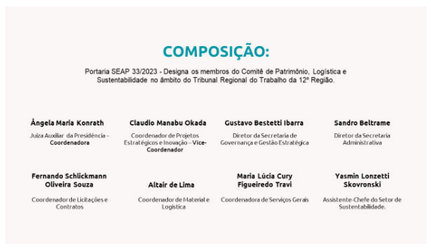
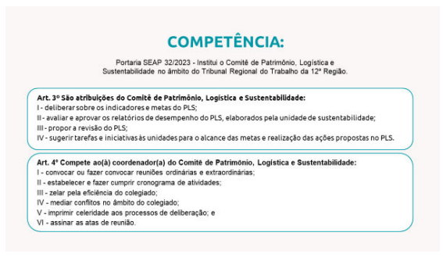
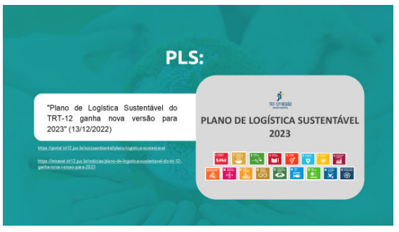

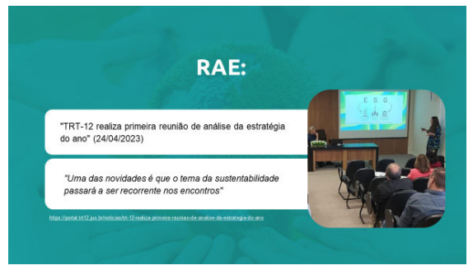
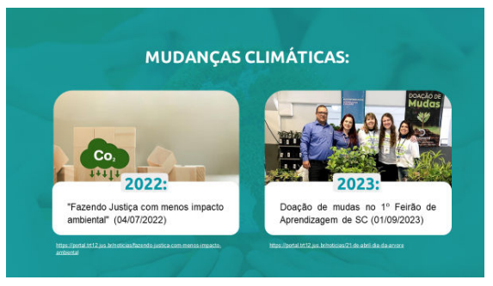
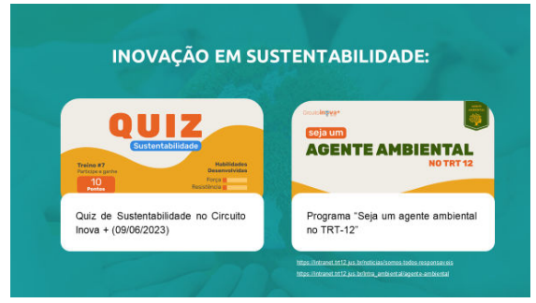
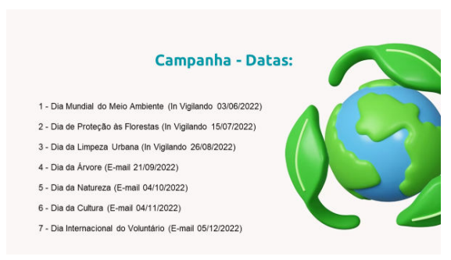
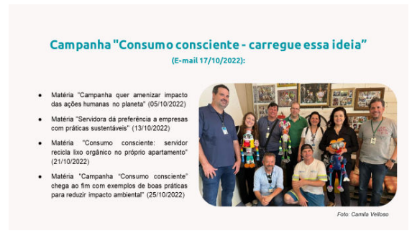
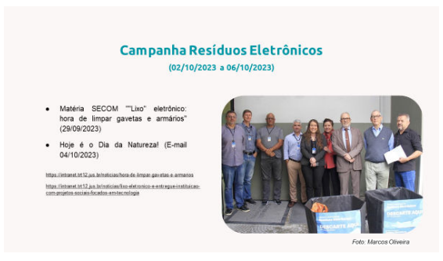
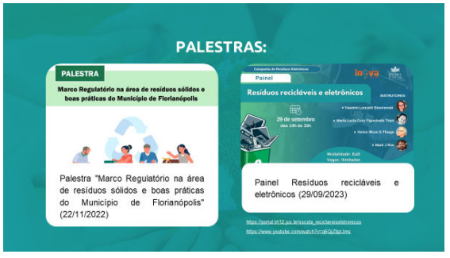

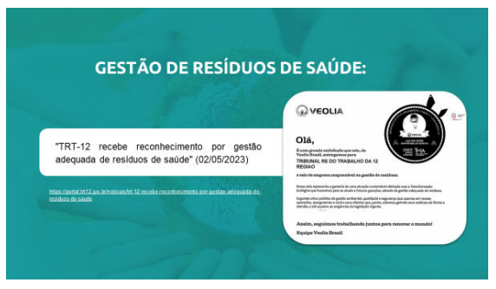
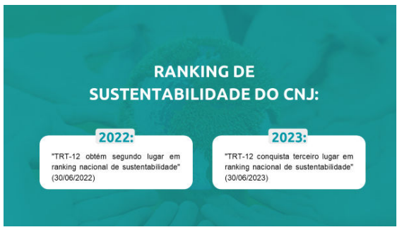

Durante a apresentação, a Coordenadora do Comitê de Patrimônio, Logística e Sustentabilidade ressaltou pontos importantes sobre as ações realizadas e os planos previstos.
O Diretor da Secretaria de Governança e Gestão Estratégica ressaltou a importância do tema ESG, a questão do IDS que reflete no Prêmio CNJ de Qualidade, bem como informou que as temáticas de sustentabilidade e acessibilidade e inclusão estão sendo tratadas junto com a temática da inovação.

Fechamento da Ata
Data | Nome do Redator | Ramal
14/11/2023 | Yasmin Lonzetti Skovronski | 4259

